Primljen: 31.03.2011. Pregledni rad
Prihvaćen: 09.05.2011. UDK 004.43:004.738.5

Visual Studio - univerzalni alat za razvoj web aplikacija

Visual Studio - universelle Umgebung für die Entwicklung von Web Applikationen

¹ Velimir Sanjković, ² Bruno Trstenjak
^{1,2} Međimursko veleučilište Čakovec
Bana Jelačića Jelačića 22a, 40000 Čakovec
e-mail: ¹velimir.sanjkovic@s-soft.hr. ²bruno.trstenjak@mev.hr

Sažetak: Visual Studio je razvojno okruženje (prema engleskom jeziku Integrated Development Environment odnosno IDE) namijenjeno razvoju raznih vrsta aplikacija na Windows platformi. Kao alat za izradu web-aplikacija Visual Studio je daleko više od jednostavnog editora namijenjenog pisanju izvornog koda. Konstantnim razvojem Visual Studio dobivao je nove mogućnosti u radu i razvoju aplikacija koje ga pozicioniraju kao sveobuhvatni alat za razvoj web-aplikacija. Mogućnosti poput JavaScript IntelliSensa, Debugginga, CSS editora, CSS IntelliSensa, HTML editora ključne su prednosti Visual Studia pri razvoju web aplikacija.

Ključne riječi: Visual Studio, razvoj web aplikacija, HTML editor, JavaScript editor, Cascading Style Sheet editor, JavaScript Debugging

Zusammenfassung: Visual Studio ist eine Entwicklungsumgebung (englische Abkürzung IDE, bzw. Integrated Development Environment) und dient der Entwicklung verschiedenen Arten von Software-Applikatonen auf Windows Platform. Als Tool für die Entwicklung der Web-Applikationen Visual Studio ist nicht nur ein Editor zum Schreiben vom Quellcode. Ständige Entwicklung des Visual Studio hat dazu beigebracht, dass Visual Studio als das komplette und universelle Tool für die Entwicklung von Web-Applikationen betrachtet werden kann. Features wie JavaScript IntelliSense, JavaScript Debugging, CSS Editoren, CSS IntelliSense, HTML Editor sind Schlüsselvorteile vom Visual Studio bei der Entwicklung von Web-Applikationen.

Keywörter: Visual Studio, Entwicklung von Web-Applikationen, HTML Editor, JavaScript Editor, Cascading Style Sheet Editor, JavaScript Debugging

1. Uvod

World Wide Web (WWW) servis je koji je internet kao globalnu mrežu približio korisnicima i učinio je popularnom. Često se pojam www-a poistovjećuje sa pojmom interneta, odnosno koristi kao sinonim interneta. World Wide Web koristi Hypertext Transfer Protocol (HTTP), a osnovni način funkcioniranja HTTP protokola baziran je na jednostavnom principu zahtjeva (Request) i odgovora (Response). Web klijent od web poslužitelja zahtjeva (Request) web stranicu, sliku, multimedijalnu datoteku ili slični sadržaj, a web poslužitelj traženi resurs putem odgovora (Response) poslužuje klijentu. U osnovi World Wide Web sadržava slijedeće tri tehnologije (Wikipedia):
- sistem globalnih jedinstvenih identifikatora raznih resursa na internetu, poznatiji kao Uniform Resource Locator (URL) i Unique Resource Identifier (URI)
- jezik za objavu web stranica HyperText Markup Language (HTML)
- Hypertext Transfer Protocol (HTTP)

Web aplikacije su aplikacije koje se pokreću na web poslužiteljima, i čine dinamičku komponentu World Wide Web-a. Na klijentskoj strani za korištenje World Wide Web servisa potreban je takozvani web browser, aplikacija koja interpretira opisni jezik web stranica HTML i prikazuje stranicu u grafičkom obliku.
Pored samog HyperText Markup Language-a, web stranica može sadržavati i druge tehnologije koje služe definiranju izgleda ili povećanju funkcionalnosti iste. U tom pogledu govorimo o Cascading Style Sheet (CSS) tehnologiji, odnosno definiranju izgleda web stranice putem definiranja stilova pojedinih djelova web stranice. Dinamičnost web stranice na strani web klijenta, odnosno unutar web browsera postiže se korištenjem JavaScript tehnologije, programskog jezika namijenjenog izvršavanju unutar web browsera na strani klijenta.
Kad govorimo o web aplikacijama govorimo o dinačkim aplikacijama koje izvršavanjem na web poslužitelju imaju, između ostalog, mogućnost pristupa bazama podataka kako bi iz istih dohvatile podatke, prikazale ih korisniku, odnosno korisniku omogućile dodavanje, izmjenu ili brisanje podataka u bazi. Kako bi se to postiglo potrebno je korištenjem određenih programskih jezika i odgovarajućih alata u web aplikacije ugraditi programsku logiku koja će se izvršavati na strani web poslužitelja.
Trendovi razvoja suvremenih web aplikacija sve više približavaju web aplikacije, kako izgledom, tako i funkcionalnošću klasičnim desktop aplikacijama. Brzine koje današnji internet pruža korisnicima pred web aplikacije postavlja vrlo visoke zahtjeve u pogledu dinamičnosti, brzine, reakcije na akcije korisnika, multimedijalnost i slične aspekte rada web aplikacija. Korisnici traže aplikacije koje će zadovoljiti njihove zahtjeve, izgledati svrsishodno i privlačno, te istovremeno pružati konform korištenja poput korištenja klasičnih desktop aplikacija. Tehnologije poput AJAX-a (Asynchronous JavaScript and Xml) ili Silverlight-a su tehnologije koje su web aplikacije približile korisnicima i pružile zadovoljavajuće odgovore na zahtjeve korisnika.
Razvoj suvremenih web aplikacija je proces koji pred web developera postavlja vrlo visoke zahtjeve, kako u pogledu korištenja različitih tehnologija, tako i u pogledu produktivnosti. Za razvoj današnjih web aplikacija potrebno je poznavanje nekoliko tehnologija:
- HTML-a radi izrade same web stranice, odnosno njezine strukture,
- CSS-a radi definiranja izgleda web stranice, odnosno korisničkog sučelja,
- JavaScript-e radi dodavanja dinamičke komponente u web stranicu,
- programskog ili skriptnog jezika radi ugrađivanja programske logike u web stranicu i izvršavanje iste na strani web poslužitelja,
- principa korištenja AJAX-a i Silverlight-a radi razvoja tzv. aplikacija bogatog sučelja i funkcionalnosti (Rich Internet Application).
Kako bi web developeri odgovorili na zahtjeve korisnika i uspješno pratili suvremene trendove, potreban im je odgovarajući alat koji će im omogućiti da, usprskos visokim zahtjevima, održavaju razinu produktivnosti, ali i da istu neprekidno povećavaju. Isto tako alat im mora pružiti mogućnost stalnog unapređenja njihovih sposobnosti i profesionalnosti. Umjesto da za obavljanje svojih svakodnevnih zadataka koriste nekoliko različitih alata, potreban im je jedinstveni alat kojim će uspješno reagirati na svakodnevne zadatke.

2. Visual Studio

Visual Studio je proizvod tvrtke Microsoft. Korištenjem Visual Studia programerima je omogućena izrada raznih vrsta aplikacija: desktop, klijent/server, web, mobilnih ili Silverlight aplikacija bez potrebe za promjenom radne okoline ili korištenje drugih alata. Pored toga krivulja učenja razvoja navedenih vrsta aplikacija korištenjem Visual Studia vrlo je mala, jer u osnovi se nalazi isti programski jezici koji razvojnim programerima omogućava jednostavan prelazak s razvoja jedne vrste aplikacija na drugu. Visual Studio je jedan od najpopularnijih alata za razvoj aplikacija na Windows platformi.
Visual Studio razvijen je 1997. godine s namjenom stvaranja razvojne okoline koja će omogućiti korištenje različitih programskih jezika unutar jednog i jedinstvenog alata. Razvoj Visual Studia kao razvojne okoline kretao se prema sljedećim fazama (Professional Visual Studio 2008 Extensibility):
- Prva verzija Visual Studia službeno je nazvana Visual Studio 97 i uključivala je sljedeće programske jezike: Visual Basic 5.0, Visual C++ 5.0, Visual FoxPro 5.0, Visual J++ 1.1, Visual InterDev i MSDN.
- 1998. godina donijela je sljedeću verziju Visual Studia 6.0 koja je sadržavala iste programske jezike kao i prethodna verzija, samo u verziji 6.0 i bila posljednja verzija za razvoj programa za Windows 9x platformu.
- Visual Studio .NET 2002 donosi .NET platformu, te novu paletu programskih jezika namijenjenog razvoju .NET aplikacija: Visual Basic.NET, Visual C#, Visual J# i Visual C++.
- Visual Studio .NET 2003, donijela je podršku na .NET platformu verzije 1.1, te time omogućila razvoj mobilnih aplikacija i značajan napredak u pogledu stabilnosti rada.
- Izdavanjem Visual Studia 2005 u listopadu 2005. godine Microsoft uklanja oznaku „.NET“ iz imena i donosi podršku za .NET platformu verzije 2.0. Ova verzija donosi ASP.NET 2.0, ADO.NET 2.0, poboljšani IntelliSense, podršku za genericse, lokalni web poslužitelj, itd. Po prvi puta Microsoft izdaje i tzv. Express verzije, odnosno besplatne verzije pojedinih dijelova Visual Studia, te Team System verzije sa ugrađenom podrškom projektnom i timskom razvoju aplikacija. Pored toga pojavljuje se podrška za razvoj Office aplikacija i dodataka.
- Visual Studio 2008 interne verzije 9.0 donosi ugrađenu podršku razvoja aplikacija na .NET platformi 2.0, 3.0 i 3.5, ugrađenu podršku razvoju aplikacija baziranih na Windows Presentation Foundation (WPF) tehnologiji, korištenje LINQ mogućnosti, ugrađen support za Windows Communication Foundation (WCF) i Windows Workflow Foundation (WF) kao i pripadajuće editore, te JavaScript IntelliSense i Debugger.
- Visual Studio 2010 dolazi na tržište u travnju 2010. godine zajedno sa .NET Framework platformom verzije 4.0 i donosi novo sučelje izrađeno korištenjem WPF tehnologije koje ima bolju podršku za rad sa više monitora, poboljšanu MDI okolinu, kao i rad s plivajućim dokumentima. Dolazi s poboljšanom podrškom za Oracle i IBM DB2 baze podataka, ugrađenim alatima za razvoj Silverlight aplikacija, poboljšanim alatima za paralelno programiranje, alatom IntelliTrace za debugiranje programa i sl.

3. Visual Studio u razvoju web aplikacija

Visual Studio se u svojoj aktualnoj verziji 2010 postavlja kao idealni i univerzalni alat za razvoj web aplikacija. Kao takav u potpunosti zadovoljava potrebe razvojnih programera, jer pokriva sve aspekte razvoja web aplikacija od izrade HTML stranica, njihovo dizajniranje korištenjem CSS-a, korištenje JavaScript-e, te programiranje dinamičkog djela na samom web poslužitelju.

3.1. HTML editor

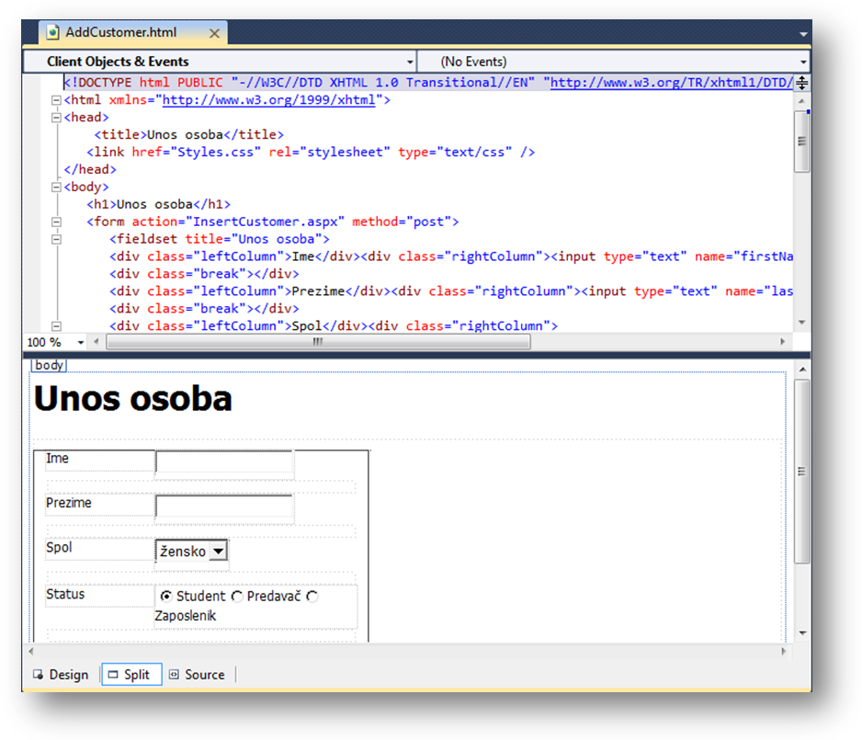
Slika 1. Split View prikaz HTML stranice

Osnova svake web stranice je njezina struktura izrađena korištenjem HTML-a. Zbog toga alat za razvoj web aplikacija mora sadržavati HTML editor kojim se razvojnim programerima omogućava rad sa HTML strukturom web stranice. U Visual Studio ugrađeni HTML editor ima mogućnost rada u tri modusa: Design, Source i Split modus kojim omogućava pogled na web stranicu na tri različita načina: simulacija izgleda web stranice u browseru, prikaz izvornog HTML koda stranice, te podIjeljeni pogled na web stranicu koji se sastoji od simulacije izgleda i prikaza izvornog koda. Na taj su način zadovoljeni različiti aspekti rada i pristup razvojnih programera koji mogu odabrati način na koji žele izrađivati web stranice. Podrška za HTML IntelliSense, te prisutnost velike količine CodeSnippeta za HTML zaokružuju mogućnosti Visual Studio HTML editora.
IntelliSense je tehnologija nuđenja opcija i automatskog završetka programskog kôda u trenutku pisanja istoga. Putem IntelliSense tehnologije programeru se pruža pregled mogućih funkcija i njihov opis ovisno o trenutnom kontekstu, čime se povećava produktivnost i brzina rada programera.
CodeSnippet-i predstavljaju formatirane djelove kôda koji se mogu višestruko primjenjivati i na taj način uklopiti u veće programske cjeline. Ti se djelovi kôda sastoje od rezerviranih rječi i naredbi određenog programskog jezika, kao i djelova koji predstavljaju predloške koje programer u trenutku pisanja zamjenjuje konkretnim vrijednostima.

3.2. JavaScript editor

JavaScript je programski jezik namijenjen izvršavanju u web browseru. Gotovo je nemoguće zamisliti današnje web aplikacije bez korištenja JavaScript-e, čime je važnost korištenja te tehnologije podignuta na novu razinu. Shodno tome, JavaScript zauzima važno mjesto unutar Visual Studia. Sve ili skoro sve mogućnosti koje postoje za .NET jezike – poput Intellisensa, formatiranja ili debugginga – moguće su i za JavaScript.

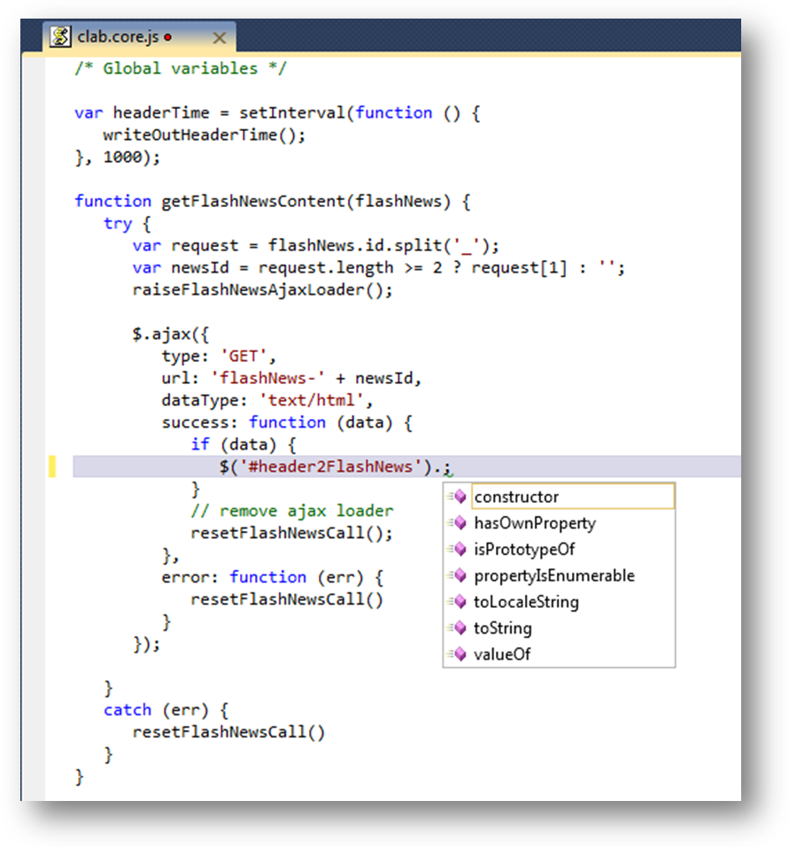
Slika 1. IntelliSense podrška za JavaScript

IntelliSense podrška za JavaScript omogućava povećanje produktivnosti pri razvoju web aplikacija, prije svega pružanjem kontekstualnog sistema pomoći razvojnim programerima. Pored toga, IntelliSense prepoznaje komentare i help dokumentaciju vanjskih biblioteka koje se koriste unutar web stranice.
Kao posebnost treba istaknuti podršku za debugiranje JavaScript programskog koda koja omogućava zaustavljanje web aplikacija pokrenutih iz Visual Studia u određenim točkama izvršavanja, te kompletan pregled stanja aplikacije iz samog Visual Studia. Vrlo korisna i nadasve produktivna mogućnost koja dodatno pokazuje snagu Visual Studia pri razvoju web aplikacija.

3.3. Cascading Style Sheet editor

Upotreba CSS-a je sve raširenija, ali istovremeno i sve kompliciranija. Današnje korištenje stilova postalo je znatno složenije nego u vrijeme kad je CSS bio predstavljen. Rad s CSS-om u Visual Studiju podignut je na višu razinu i u velikoj mjeri zadovoljava potrebe koje se nameću. Slobodno možemo reći da za rad s CSS-om uz Visual Studio nije potreban dodatni editor.

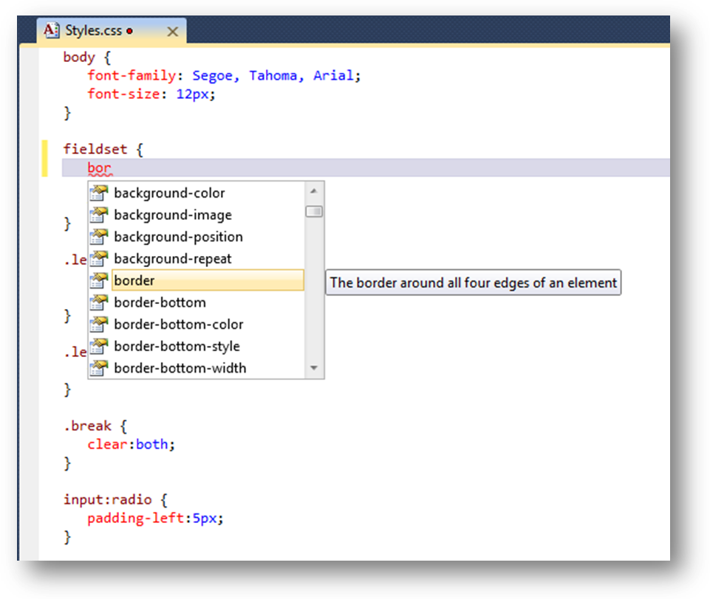
Slika 2. IntelliSense podrška za Cascading Style Sheet

Posebnim alatima „CSS Properties“, „Manage Styles“ i „Apply Styles“ unutar Visual Studia CSS je u potpunosti vizualiziran. Razvojni programeri vrlo lako dobivaju jednostavan pregled nad stilovima korištenim na stranici, bilo da se radi o stilu koji je implementiran u samu stranicu ili stilovima koji se nalaze u zasebnoj CSS datoteci. Dodjeljivanje stila elementima na stranici, kopiranje ili prebacivanje stilova sa stranice u CSS datoteku ili natrag izvedeno je vrlo jednostavno i obavlja se klikom miša, a pregled izgleda pojedinog stila, kao i indikacija korištenja ugrađeni su u same alate za rad s CSS-om.

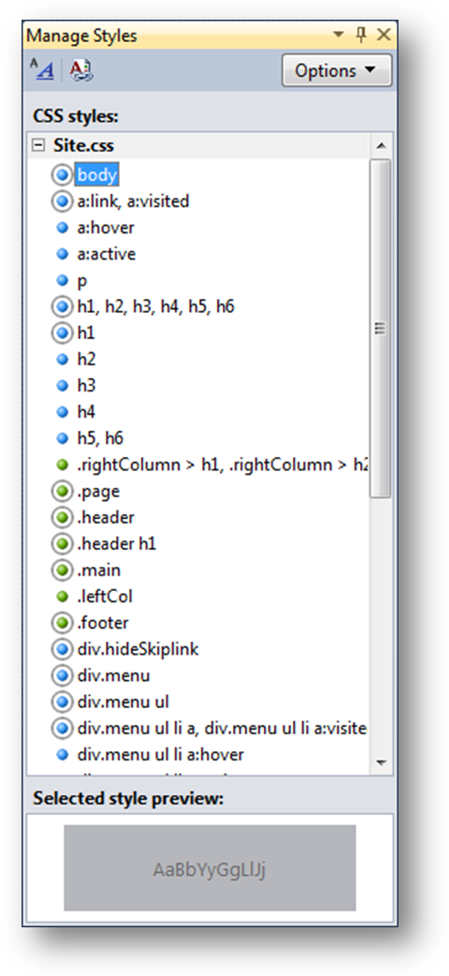
Slika 3. Manage Styles alat

Kroz podršku CSS-a putem IntelliSensa Visual Studio zadovoljava i najzahtjevnije programere i pruža im mogućnost rada sa stilovima i dodjeljivanje istih unutar izvornog HTML koda.

3.4. Razvoj serverskog djela aplikacija

Pored dizajniranja web stranice putem izrade njezine HTML strukture, definiranja izgleda putem CSS-a ili ugradnja JavaScript funkcionalnosti najvažniji aspekt razvoja web aplikacije svakako je izrada programske logike koja se odvija na serverskoj strani, odnosno na web poslužitelju. Ono po čemu se web aplikacije razlikuju od čistih, običnih HTML stranica upravo je njihova dinamička komponenta, odnosno programska logika koja se odvija na web poslužitelju.
Visual Studio 2010 i u tom je pogledu zaokruženo i svestrano okruženje koje razvojnim programerima omogućava izradu web aplikacija korištenjem raznih programskih jezika podržanih u .NET platformi (C#, VB.NET, ....). Pored toga omogućava im razvoj aplikacija korištenjem različitih verzija samog .NET Framework-a i to od verzije 2.0, pa do trenutno aktualne verzije 4.0. Sve prethodno navedene mogućnosti poput IntelliSense tehnologije, CodeSnippet-a, debugiranja izvršavanja web aplikacija podržane su i u .NET jezicima, čime razvojni programeri pokrivaju razvoj web aplikacije u svim njezinim aspektima.

3.5. Ugrađeni web poslužitelj

Kako bi olakšao razvoj web aplikacija Visual Studio 2010 dolazi s ugrađenim web poslužiteljem, čime je moguće razvijati web aplikacije bez potrebe za instalacijom dodatnog web poslužitelja. Ugrađeni web poslužitelj ima osnovne mogućnosti koje svaki web poslužitelj posjeduje, a omogućava i određenu konfiguraciju.
U slučaju potrebe Visual Studio omogućava korištenje vanjskih, posebno instaliranih web poslužitelja, bilo da se radi o Internet Information Serveru (IIS) instaliranom na razvojnom računalu programera ili o web poslužitelju na zasebnoj adresi. Promjena konfiguracije i načina funkcioniranja web aplikacije je vrlo jednostavno i intuitivno, bez posebnog utjecaja na način rada i razvoja web aplikacija.
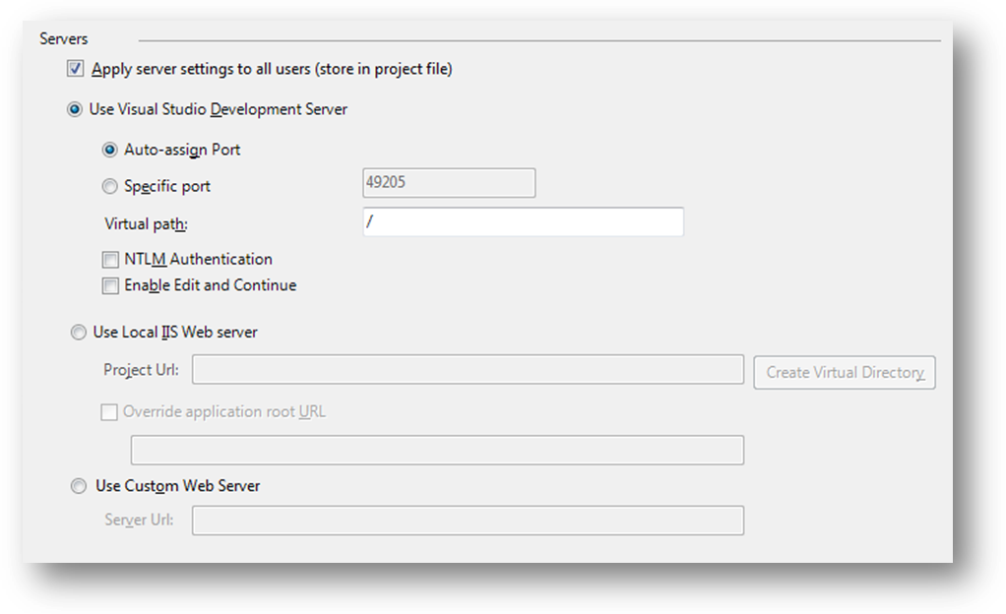
Slika 4. Odabir i osnovna konfiguracija web poslužitelja

4. Zaključak

Razvoj suvremenih web aplikacija je složen proces koji od web developera zahtjeva određeni oblik multidisciplinarnosti. Istovremeno se zahtjevi u pogledu kreativnosti i produktivnosti developera ne smanjuju, već su, sasvim suprotno, sve veći. U takvoj okolini vrlo je važno da web developeri imaju alat koji ih ne sputava, već ih u svakodnevnom radu podržava i pojednostavljuje razvoj složenih web aplikacija.
Visual Studio sa svojim se mogućnostima nameće kao univerzalni alat za razvoj web aplikacija. Podrška za izradu HTML stranica, CSS stilova i dizajna, JavaScript kodiranje, podrška za IntelliSense, debugiranje web aplikacija, ugrađeni web poslužitelj, CodeSnippet-i za ubrzani razvoj samo su neke od mogućnosti koji Visual Studio postavljaju na vrh alata i razvojnih okolina za razvoj web aplikacija. Bez potrebe za promjenom radnog okruženja web developer može vrlo uspješno pokriti različite aspekte razvoja web aplikacije, povećati svoju produktivnost i istovremeno pojednostaviti složenost razvoja web aplikacija.
Budućnost programskog okruženja Visual Studio ići ću u pravcu još veće integracije tehnologija i mogućnosti, kako bi se s jedne strane njegovim korištenjem omogućilo korištenje novih tehnologija pri izradi web aplikacija, a s druge strane povećala produktivnost razvojnih programera. Visual Studio već i danas, putem mogućnosti proširenja razvojne okoline, omogućava integraciju različitih tehnologija (PHP, Ruby, ...) pri izradi web aplikacija koje ne dolaze nužno od strane tvrtke Microsoft, a ta će podrška u budućnosti sigurno biti i sve veća, sve raširenija i sve više korištena. Time će Visual Studio još više učvstiti svoju poziciju univerzalnog alata za razvoj web aplikacija.

Literatura

- Nayyeri, Keyvan (2008). Professional Visual Studio 2008 Extensibility. Indianapolis, Indiana, Wiley Publishing Inc.
- Wikipedia. http://hr.wikipedia.org/wiki/World_Wide_Web (12.03.2011.)

